P o z v á n k a a p r o p o z í c i e

Združenie brokových klubov Trnava

z poverenia

Slovenskej poľovníckej komory v Bratislave

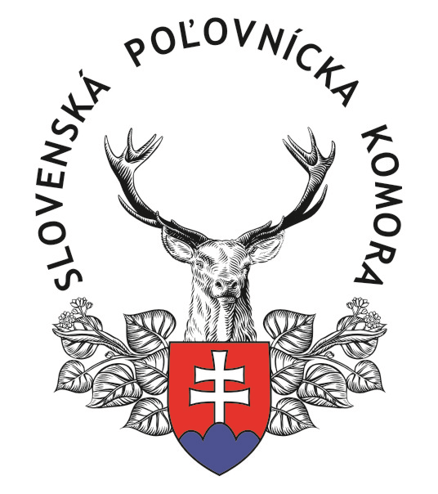
usporiadajú

M a j s t r o v s t v á S P K

v disciplíne OS, B

19.-21. júna 2015

V NSC Trnava – Štrky

Hlavný partner SPK

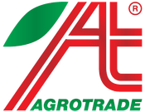
ISUZU a AGROTRADE GROUP spol. s r.o.



Partneri M – S P K

–––––––––––––––––––––––––––––––––––––––––––––––––––––––
Viliam Fraňo, veľkoobchod ZBRANE, Nitra M-Hunt s.r.o.
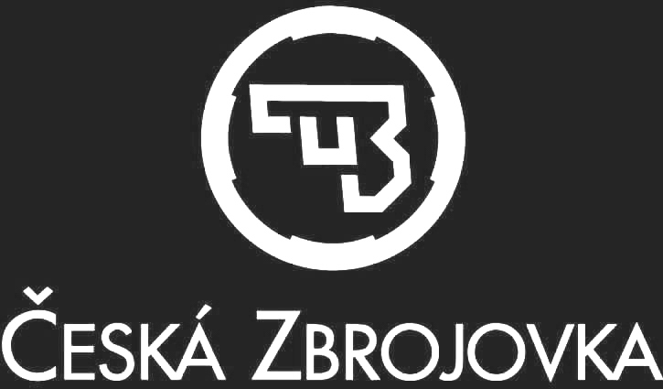
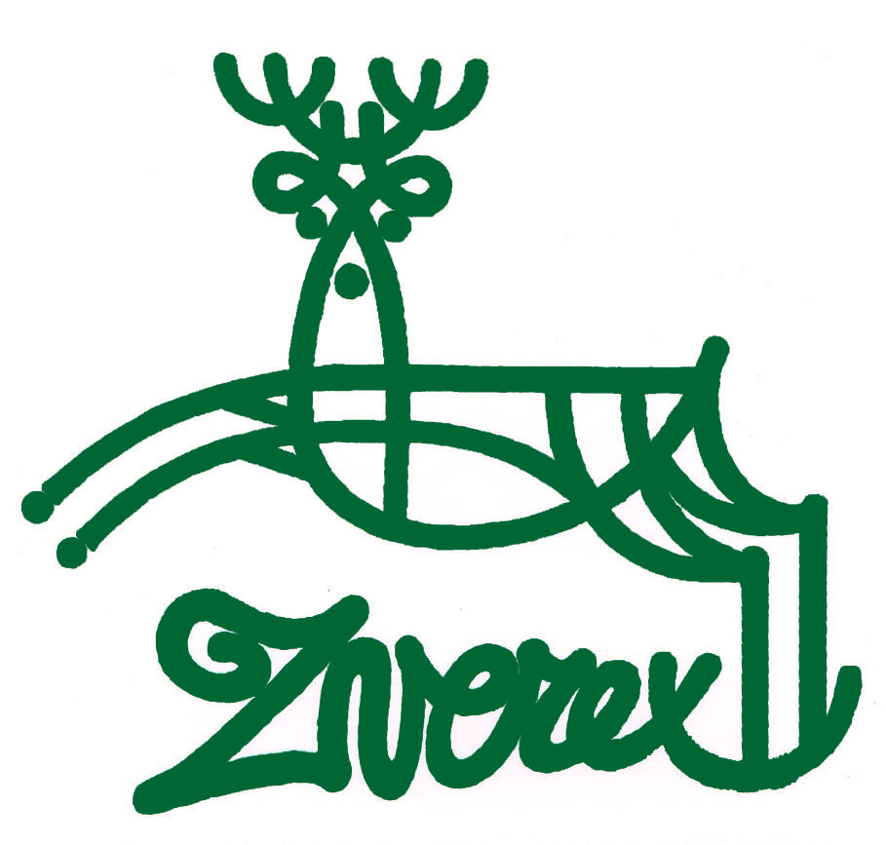


Organizačný výbor:
Riaditeľ Ing. Pavel PAULIAK
Hlavný rozhodca Jozef ŽILLE
Technická služba Jozef ČAVARA

ROZSAH PRETEKOV :
tréning OS - 20 terčov, tréning B - 25 terčov
pretek OS - 4 x 20 terčov pretek B - 4 x 25 terčov

ČASOVÝ ROZPIS:
piatok 19. 06. 2015
10. 00 hod. - 18. 00 hod. TRÉNING a PREZENTÁCIA Batéria
sobota 20. 06. 2015
8.00 hod. - 9.00 hod. prezentácia, žrebovanie poradia
9.15 hod. otvorenie majstrovstiev Batéria
9.30 hod. začiatok streľby
15.30 – 16.00 hod. predpokladané ukončenie Batérie, vyhlásenie výsledkov, odovzdanie vecných cien, medailí a diplomov za 1. až 3. miesto v Batérii.
10. 00 hod - 18. 00 hod. TRÉNING a PREZENTÁCIA - OS
Nedeľa 21. 06. 2015
8. 00 hod. – 9. 30 hod. prezentácia a losovanie - Oblúkové strelište
10 00 hod. začiatok streľby na OS
14.30 hod predpokladané ukončenie preteku na OS a vyhlásenie výsledkov +
odovzdanie cien, medailí, diplomov za 1. až 3. miesto v OS
Štartovné Oblúkové strelište 20,- eur
Štartovné Batéria 25,- eur
Pretekárom, ktorí sa umiestnia na 1. až 12. mieste na OS a Batérii sa vráti vklad
Tréningová položka Oblúkové strelište 4,- eur
Tréningová položka Batéria 5,- eur

Ceny: Prví traja strelci obdržia pohár, medailu, diplom a vecné ceny. Súťažiaci umiestnený na štvrtom a piatom mieste obdržia diplom. Najlepšie 3 družstvá obdržia diplomy. Súťaž družstiev bude vyhodnocovaná, ak sa do súťaže prihlási minimálne 5 družstiev, pričom družstvo môžu tvoriť členovia SPK.
Všeobecné ustanovenia:
- Prihlásenie možné do začiatku otvorenia súťaže.
- Víťazí z minuloročných M SPK 2014:
Batéria 1. miesto Benjamín Jurkovič Trnava 95/100 I. VT
OS 1. miesto Igor Solnica Trnava 71/80 I. VT

- Farba asfaltových terčov: oranžová.
- M SPK sa uskutočnia podľa vydaných propozícií a platného streleckého poriadku SPK za každého počasia.
- Určenie víťaza v zmysle streleckého poriadku SPK bod 10.
- Podávanie protestov v zmysle streleckého poriadku SPK bod 11.
- Majstrovstiev SPK sa môžu zúčastniť strelci, ktorí sú členmi SPK aj strelci nečlenovia SPK. Nečlenovia SPK budú hodnotení mimo poradia.
- použiť brokové strelivo s priemerom brokov 2 mm – 2,5 mm a max. 28g.
- Organizačný výbor si vyhradzuje právo zmeny po dohode s hlavným rozhodcom, čo pretekárom oznámi pred začiatkom streľby. Prípadné požiadavky na ubytovanie nahlásiť – Ing. Pauliak 0905 508 578
- Občerstvenie ako i parkovanie vozidiel je zabezpečené na strelnici. Strelivo je možné taktiež zakúpiť na strelnici.
Organizačný výbor

